Transmisor-receptor por infarrojos + 12 V
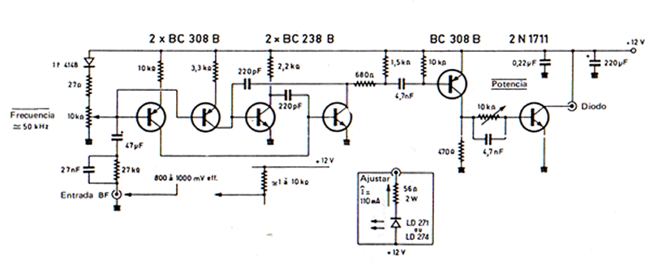
Circuito emisor
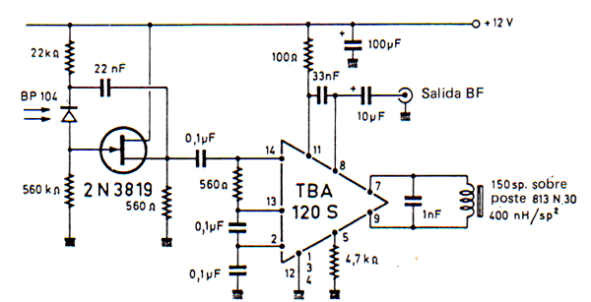
Circuito receptor

Emisor:
Dos transistores BC239B estan montados como multivibrador HF (50 a 200 kHz) en el que las resistencias han sido reemplazadas por dos transistores BC309B montados como generadores de corriente mandados por la BF a transmitir. Se efectúa así una modulación de frecuencia de impulsos que entra en los LED por intermedio de un amplificador de clase C, utilizando un BC309B y un 2N1711 equipado con un clip emisor. La corriente en los LED puede ser ajustada por medio de un potenciómetro de puesta a punto (10 k).
Este procedimiento en FM se impone, pues la utilización de AM haría el enlace muy sensible a las radiaciones luminosas de 50 ó 100 Hz emitidas por los tubos de gas.

Receptor:
El esquema muestra las dos partes que componen este aparato: un transductor óptico-electrónico, que utiliza el fotodiodo PIN y un FET para producir los impulsos eléctricos coincidiendo con los impulsos infarrojos, y un demodulador con circuito intagrado amplificador-detector FM : El TBA1205.

Optica del Emisor:
Las lentes adecuadas son de tipo convergentes de distancia focal de 5 a 10 cm.Tanto en emision como en recepcion se colocara el diodo en el foco de la lente

Ajustes:
Referido al receptor, no se debe hacer ningún ajuste si la bobina ha sido bien realizada como se prescribe:
    - núcleo de ferrita Siemens tipo RM 10 de 400 nH/sp2
    - 150 espiras de hilo esmaltado 25/100 suelto.
En cuanto al emisor, se deben efectuar dos ajustes:
El potenciómetro ajustable situado en la base del 2N1711 debe estar en posición de máxima resistencia. El montaje debe ser sometido a tensión (12 a 15 V) colocándolo frente al receptor alimentado también a idéntica tensión. Aplicar una modulación BF de unos 800 a 1000 mVf. en la entrada del emisor. Ajustar el potenciómetro de polarización de los BC3088 hasta la obtención del máximo de señal sin distorsión alguna a la salida del receptor. Mediante el osciloscopio, puede verificarse la frecuencia de emisión de 50 kHz en estado de reposo. Insertar seguidamente un miliamperímetro en el circuito del diodo emisor. Ajustar la comente media a 110 mA (sin pasar jamás de 130 mA), por medio del potenciómetro del 2N1711.
Si se precisa una conexión bilateral, se observará que los 2 caminos "ascendente" y "descendente" pueden trabajar en la misma frecuencia debido a la suma directividad de los emisores. Basta con separar 50 cms aproximadamente ambos aparatos. Los dos equipos, idénticos, podrían instalarse uno a continuación del otro cuando se necesitara una conexión a una distancia más larga o en el caso de no existir visión directa. De esta forma podría crearse una estación relé.

